apstiprinĀts
Jēkabpils novada pašvaldības
Metu konkursa žūrijas komisijas
2024.gada 7.augusta sēdē
(sēdes protokols Nr.1)

METU KONKURSA

„Ziemassvētku – Jaunā gada mākslinieciskais noformējums Jēkabpils valstspilsētā 2024/2025”

identifikācijas numurs JNP 2024/70

NOLIKUMS

Jēkabpils novads, 2024

I Vispārīgā informācija
- Metu konkurss „Ziemassvētku – Jaunā gada mākslinieciskais noformējums Jēkabpils valstspilsētā 2024/2025” identifikācijas numurs: JNP 2024/70.

- Pasūtītāja nosaukums un adrese: Jēkabpils novada pašvaldība, reģistrācijas Nr. 90000024205, Brīvības iela 120, Jēkabpils, Jēkabpils novads, LV-5201, Latvijas Republika.

- Kontaktpunkts:
Kontaktpunkts: | Jēkabpils novada pašvaldības Iepirkumu nodaļa
Kontaktpunkta adrese: | Brīvības iela 120, Jēkabpils, Jēkabpils novads, LV-5201
Kontaktpersona  (atbildīgais sekretārs): | Antra Čevere
Tālrunis, fakss: | +371 28302544
E-pasta adrese: | iepirkumi@jekabpils.lv
Darba laiks: | Pirmdiena - Piektdiena | 08.30 – 12.00; 12.30 – 17.00
- Metu konkurss: procedūra, kas pasūtītājam dod iespēju iegūt Ziemassvētku – Jaunā gada mākslinieciskā noformējuma metu Jēkabpils valstspilsētā 2024/2025, kuru žūrijas komisija atzinusi par labāko.
- Žūrijas komisija: komisija, kas izveidota ar 15.07.2024. rīkojumu Nr.2.6-8/24/764/D.
- Komisija var pieaicināt ekspertus atzinumu sniegšanai. Eksperti nepiedalās lēmuma pieņemšanā par vietu sadalījumu.
- Mets: Konkursa dalībnieku iesniegtie Ziemassvētku – Jaunā gada mākslinieciskā noformējuma materiāli metu konkursa nolikumā noteiktajā apjomā un kārtībā.
- Ieinteresētais konkursa dalībnieks: jebkura juridiska vai fiziska persona, vai šādu personu apvienība jebkurā to kombinācijā, kura ir ieinteresēta piedalīties metu konkursā.
- Konkursa dalībnieks: jebkura juridiska vai fiziska persona, vai šādu personu apvienība jebkurā to kombinācijā, kas metu konkursā iesniegusi meta piedāvājumu.
- Konkursa uzvarētājs: metu konkursa dalībnieks, kuru žūrijas komisija noteikusi par konkursa pirmās vietas ieguvēju.
- Metu konkurss tiek īstenots saskaņā ar Publisko iepirkuma likuma 8.panta otrās un trešās daļas nosacījumiem un Ministru kabineta 2017.gada 28.februāra noteikumos Nr.107 „Iepirkumu procedūru un metu konkursa norises kārtība” noteikto kārtību.
- Sarunu procedūra tiks rīkota atbilstoši Publisko iepirkuma likuma 8.panta septītās daļas 8.punktam un Ministru kabineta 2017.gada 28.februāra noteikumos Nr.107 „Iepirkumu procedūru un metu konkursa norises kārtība” noteiktajai kārtībai.
- Atbilstošākais CPV kods: 92312000-1 (Mākslinieciskie pakalpojumi).
- Katrs ieinteresētais konkursa dalībnieks var iesniegt vienu meta variantu, meta piedāvājuma varianti nav pieļaujami.

II Projekta apraksts un mērķis
- Metu konkursa priekšmets: mets, kas sniedz priekšlikumu Ziemassvētku – Jaunā gada mākslinieciskajam noformējumam Jēkabpils valstspilsētā 2024/2025”, tajā skaitā svētku egles, Vecpilsētas laukuma un satiksmes rotācijas apļu, un ir par pamatu turpmākajai meta piedāvājuma realizācijai.
- Metu konkursa mērķis: iegūt atbilstošu un ekonomiski pamatotu mākslinieciski augstvērtīgu Ziemassvētku – Jaunā gada noformējuma māksliniecisko ideju skiču un to realizēšanas tehnisko risinājumu projektu Vecpilsētas laukumā un satiksmes rotācijas apļos kopējai kompozīcijai, kas ar savu vizuālo izteiksmību veicinātu Jēkabpils valstspilsētas atpazīstamību un ainaviski iekļautos pilsētas vidē, kā arī atbilstu 2024/2025.gada Ziemassvētku moto: „Ziemassvētku jampadracis”, attiecīgi ietverot/norādot kompozīcijas realizēšanas un tehniskos risinājumus un paredzamo novietojumu, nosakot Metu konkursa uzvarētāju.
- Metu konkursa uzvarētājs tiks uzaicināts uz sarunu procedūru par konkursā iesniegtā meta Ziemassvētku – Jaunā gada māksliniecisko noformējumu Jēkabpils valstspilsētā realizāciju. Sarunu procedūra tiks organizēta saskaņā ar Publisko iepirkumu likuma 8. panta septītās daļas 8. punkta nosacījumiem.
- Plānotā svētku noformējuma apraksts ietverts Tehniskajā specifikācijā.
- Plānotās kopējās projekta realizācijas izmaksas tiek noteiktas EUR 27 891 (divdesmit septiņi tūkstoši astoņi simti deviņdesmit viens euro) apmērā bez PVN.
- Dekoru piegādes un nomas paredzamais termiņš ir no 2024.gada 28.novembra (dekoru montāžas pabeigšana) līdz 2025.gada 20.janvārim (dekoru demontāžas uzsākšana).
III Termiņš, kādā uzdodami papildu jautājumi un atbildes sniegšanas kārtība
- Pasūtītājs nodrošina brīvu un tiešu elektronisku piekļuvi metu konkursa dokumentiem un visiem papildus nepieciešamajiem dokumentiem, publicējot to savā pircēja profilā, tīmekļvietnē: https://www.eis.gov.lv/EKEIS/Supplier/Organizer/129179. Ar metu konkursa dokumentiem var iepazīties arī pasūtītāja norādītajā kontaktpunktā.
- Jautājumi par metu konkursa nolikumu nosūtāmi rakstveidā pa e-pastu: iepirkumi@jekabpils.lv, pa pastu vai nododot personīgi Jēkabpils novada pašvaldībā Brīvības iela 120, Jēkabpils, Jēkabpils novads, LV-5201. Uz informācijas pieprasījumiem un jautājumiem obligāti jābūt norādei: Metu konkurss „Ziemassvētku – Jaunā gada mākslinieciskais noformējums Jēkabpils valstspilsētā 2023/2024”, identifikācijas numurs JNP 2024/70.
- Ieinteresētā persona var pieprasīt papildu informāciju par Konkursa dokumentācijā iekļautajām prasībām vēlākais līdz 2024. gada 29.augustam (ieskaitot).
- Ja ieinteresētais konkursa dalībnieks ir laikus pieprasījis papildu informāciju par metu konkursa dokumentos iekļautajām prasībām, Pasūtītājs pēc jautājumu uzdošanas termiņa beigām, tas ir, pēc Nolikuma 23. punktā noteiktā termiņa, sagatavo rakstisku atbildi uz visiem jautājumiem, norādot arī uzdotos jautājumus un nosūtot atbildi visām personām, kas uzdevušas jautājumus, uz norādītajām elektroniskā pasta adresēm/e-adresēm un nodrošina atbilžu publicēšanu EIS e-konkursu apakšsistēmā Konkursa sadaļā.
- Ieinteresēto konkursa dalībnieku pienākums ir pastāvīgi sekot pircēja profilā par metu konkursu publicētajai informācijai un ievērtēt to savā piedāvājumā.

IV Meta un devīzes atšifrējuma iesniegšanas vieta, termiņš un kārtība
- Meta un devīzes atšifrējuma iesniegšanas vieta: Metu un devīzes atšifrējumu iesniedz Jēkabpils novada pašvaldība, Brīvības iela 120, Jēkabpils, Jēkabpils novads, LV-5201, Latvijas Republika.
- Meta un devīzes atšifrējuma iesniegšanas termiņš: līdz 2024.gada 12.septembrim plkst.14.00.
- Metu konkursa nolikumā norādītajā vietā un laikā ieinteresētais konkursa dalībnieks iesniedz atbildīgajam sekretāram metu un devīzes atšifrējumu, kas sagatavots un noformēts atbilstoši noteiktajām prasībām. Metu un devīzes atšifrējuma dokumentus iesniedz dalībnieku kontaktpersonas, kuras nav tiesīgas identificēt dalībnieku, kuru pārstāv.
- Ja Metu piedāvājums un devīzes atšifrējums tiek sūtīts pa pastu vai kurjeru, ieinteresētais konkursa dalībnieks ir atbildīgs un uzņemas risku par to, lai pasūtītājs saņemtu metu un devīzes atšifrējumu metu konkursa nolikumā norādītajā vietā un termiņā.
- Ja mets un devīzes atšifrējums tiek iesniegts pēc norādītā meta un devīzes atšifrējuma iesniegšanas termiņa beigām, to neatvērtā veidā nosūta atpakaļ ieinteresētajam konkursa dalībniekam ierakstītā pasta sūtījumā, ja tas saņemts pa pastu, vai nepieņem, ja metu un devīzes atšifrējumu iesniedz personīgi.
- Uz iesniegtā meta un tam pievienotajiem materiāliem nav pieļaujami marķējumi, kas jebkādā veidā varētu identificēt konkursa dalībnieku. Ja uz iesniegtajām slēgtajām aploksnēm ir konstatējami šādi marķējumi, tās neatvērtas atdod atpakaļ iesniedzējam.
- Meta piedāvājums jāiesniedz vienā iepakojumā. Uz iepakojuma izvieto norādi „Meta piedāvājums” un norāda metu konkursa nosaukumu un identifikācijas numuru „Metu konkurss „Ziemassvētku – Jaunā gada mākslinieciskais noformējums Jēkabpils valstspilsētā 2024/2025”, identifikācijas numurs JNP 2024/70”, kā arī devīzi.
- Meta piedāvājuma iepakojumā ievieto:
  - metu (drukātu grafisko materiālu un skaidrojošo aprakstu, kā arī šo meta priekšlikuma materiālu kopiju elektroniskā informācijas nesējā) atbilstoši Metu konkursa nolikumā (VI nodaļa, it īpaši 49.punkts) un tehniskajā specifikācijā noteiktajām noformējuma un satura prasībām;
  - devīzes atšifrējumu atsevišķā slēgtā aploksnē (iepakojumā):
    - uz slēgtās aploksnes (iepakojuma) jābūt norādei „Devīzes atšifrējums, pieteikums dalībai metu konkursā, kvalifikācijas dokumenti un finanšu piedāvājums metu konkursā „Ziemassvētku – Jaunā gada mākslinieciskais noformējums Jēkabpils valstspilsētā 2024/2025”, identifikācijas numurs JNP 2024/70” un devīzei. Uz aploksnes nenorāda meta autoru;
    - slēgtajā aploksnē (iepakojumā) ievietots:
      - Devīzes atšifrējums, norādot devīzi, kas izmantota meta apzīmēšanai, un informāciju par Konkursa dalībnieku, kas iesniedzis attiecīgo metu (sagatavo atbilstoši metu konkursa nolikuma 4.pielikumam);
      - Metu konkursa dalībnieka pieteikums dalībai metu konkursā (sagatavo atbilstoši metu konkursa nolikuma 5.pielikumam);
      - Kvalifikācijas dokumenti (sagatavo atbilstoši metu konkursa nolikuma 38.punkta prasībām).
  - Atbildīgais sekretārs reģistrē kontaktpersonas, kas metus iesniedz, un saņemtos metus to iesniegšanas secībā, norādot saņemšanas datumu, laiku un devīzi, kā arī pēc pieprasījuma izsniedz kontaktpersonām apliecinājumu par meta saņemšanu. Atbildīgais sekretārs nodrošina metu glabāšanu.
  - Ieinteresētais konkursa dalībnieks pirms meta un devīzes atšifrējuma iesniegšanas termiņa beigām var grozīt vai atsaukt iesniegto metu. Ja ieinteresētais konkursa dalībnieks groza metu, tas iesniedz jaunu metu pilnā sastāvā un devīzes atšifrējumu ar atzīmi “GROZĪTS”. Tādā gadījumā žūrijas komisija vērtē tikai grozīto metu.
  - Metu iesniegšana ir ieinteresētā konkursa dalībnieka brīvas gribas izpausme, tāpēc neatkarīgi no metu konkursa rezultātiem, pasūtītājs neuzņemas atbildību par ieinteresēto konkursa dalībnieku izdevumiem, kas saistīti ar metu sagatavošanu un iesniegšanu.
V Dalībniekiem izvirzāmās kvalifikācijas prasības
- Konkursa dalībnieks, iesniedzot metu piedāvājumu šajā nolikumā noteiktajā apjomā un kārtībā, apliecina, ka ir iepazinies ar metu konkursa nolikumu un izteicis vēlēšanos piedalīties metu konkursā. Metu konkursa dalībnieks iesniedz parakstītu pieteikumu dalībai metu konkursā (saskaņā ar metu konkursa nolikuma 4.pielikumu), kuru paraksta metu konkursa dalībnieka pārstāvis (vai pārstāvji) ar paraksta tiesībām vai tā pilnvarota persona. Ja pieteikumu paraksta pilnvarotā persona, tad pieteikumam pievieno arī atbilstošu pilnvaru.
- Dalībnieku kvalifikācijas prasības (dokumenti iesniedzami vienā aploksnē kopā ar meta devīzes atšifrējumu):
Nr. | Prasības dalībniekiem | Iesniedzamie dokumenti
37.1. | Iepriekšējo 3 (trīs) gadu laikā (no 2021.gada līdz meta iesniegšanas dienai), ir izstrādājis vismaz vienu līgumu, kura ietvaros tika izstrādāta Ziemassvētku un/vai Jaunā gada mets, skice/koncepcija, kā arī piegādāti un apkalpoti Ziemassvētku un/vai Jaunā gada svētku dekori. Līgums vismaz vienā kalendārajā gadā ir izpildīts.  Ja Konkursa dalībnieks ir personu grupa, tad augstāk minētā pieredze ir vismaz vienam no grupas dalībniekiem. | Par realizēto projektu jāiesniedz pasūtītāja atsauksme (vai ekvivalents dokuments), kurā norādīts: projekta pasūtītājs un realizētājs, apraksts, realizācijas laiks.
 | Prasības speciālistiem | Iesniedzamie dokumenti
37.2. | Dalībniekam jānodrošina, ka līguma izpildē piedalās arhitekts, mākslinieks vai dizainers, kuram ir atbilstoša izglītība un izsniegts izglītību apliecinošs dokuments, kuru izsniegusi kompetenta iestāde Latvijas Republikā, vai citā valstī, ja attiecīgās valsts normatīvie akti to paredz. | Arhitekta, mākslinieka, vai dizainera izglītība un pieredze, pievienojot izglītību apliecinošu dokumentu un pasūtītāja atsauksmi (vai ekvivalentu dokumentu), kurā norādīts vismaz: projekta pasūtītājs un realizētājs, projekta apraksts, realizācijas laiks.  Pievieno arī katra piedāvātā speciālista rakstisku apliecinājumu par piekrišanu piedalīties iepirkuma līguma izpildē.

- Konkursa dalībniekam jābūt reģistrētam licencētam vai sertificētam atbilstoši reģistrācijas vai pastāvīgās dzīvesvietas valsts normatīvo aktu prasībām, ja attiecīgās valsts normatīvie akti to paredz. Prasība attiecas arī uz personālsabiedrību un visiem personālsabiedrības biedriem (ja piedāvājumu iesniedz personālsabiedrība) vai visiem piegādātāju apvienības dalībniekiem (ja piedāvājumu iesniedz piegādātāju apvienība), kā arī apakšuzņēmējiem (ja tiek plānots piesaistīt apakšuzņēmējus) un konkursa dalībnieka norādīto personu, uz kuras iespējām konkursa dalībnieks balstās, lai apliecinātu, ka tā kvalifikācija atbilst noteiktajām prasībām. Informācija par Latvijā reģistrēta konkursa dalībnieka reģistrācijas faktu tiks pārbaudīta attiecīgo iestāžu publiskajās datubāzēs. Ārvalstī reģistrētam, licencētam vai sertificētam konkursa dalībniekam jāiesniedz kompetentas attiecīgās valsts institūcijas izsniegts dokuments, kas apliecina, ka dalībnieks ir reģistrēts, licencēts vai sertificēts atbilstoši tās valsts normatīvo aktu prasībām, un pierādījumus, kas apliecina dalībnieka likumiskā pārstāvja paraksta tiesības. Ārvalstu kompetento institūciju izsniegtās izziņas un citus dokumentus pasūtītājs pieņem un atzīst, ja tie izdoti ne agrāk kā sešus mēnešus pirms iesniegšanas dienas, ja izziņas vai dokumenta izdevējs nav norādījis īsāku tā derīguma termiņu.

- Ja metu piedāvājumu iesniedz piegādātāju apvienība, piedāvājumam ir jāpievieno piegādātāju apvienības dalībnieku starpā noslēgta vienošanās, kas saistoša visiem apvienības dalībniekiem un kurā noteikts pilnvarojums vienam no dalībniekam pārstāvēt piegādātāju apvienību konkursā un dalībnieku vārdā parakstīt piedāvājuma dokumentus, ja tāds pilnvarojums tiek paredzēts. Vienošanās jāparedz, ka piegādātāju apvienība, ja attiecībā uz to tiks pieņemts lēmums slēgt iepirkuma līgumu, pēc savas izvēles izveidojas atbilstoši noteiktam juridiskam statusam vai noslēdz sabiedrības līgumu, vienojoties par apvienības dalībnieku atbildības sadalījumu, ja tas nepieciešams iepirkuma līguma noteikumu sekmīgai izpildei. Ja piedāvājumu iesniedz piegādātāju apvienība, pieredzi kā piegādātāju apvienība var apliecināt kopumā, proti, jebkurš piegādātāju apvienības dalībnieks.

- Ja Konkursa dalībnieks balstās uz citu personu tehniskajām un profesionālām iespējām konkrētā iepirkuma līguma izpildei, Konkursa dalībnieks apzinās, ka tam būs jāpierāda, ka tā rīcībā būs nepieciešamie resursi. Šādā gadījumā Konkursa dalībniekam būs jāpierāda pasūtītājam, ka tā rīcībā būs nepieciešamie resursi, iesniedzot šo personu apliecinājumu vai vienošanos par nepieciešamo resursu nodošanu Konkursa dalībnieka rīcībā. Konkursa dalībnieks, lai apliecinātu profesionālo pieredzi vai pasūtītāja prasībām atbilstoša personāla pieejamību, var balstīties uz citu personu iespējām tikai tad, ja šīs personas sniegs pakalpojumus, kuru izpildei attiecīgās spējas ir nepieciešamas.
- Lai Konkursa dalībnieks pierādītu savu atbilstību Pasūtītāja izvirzītajām prasībām uz metu piedāvājumu iesniegšanas brīdi, tam jāiesniedz iepriekš norādītie kvalifikāciju apliecinoši dokumenti un informācija kopā ar devīzes atšifrējumu:
  - Konkursa dalībnieka pieteikums dalībai metu konkursā, kas sagatavots atbilstoši Metu konkursa nolikumam pievienotajai veidlapai (5.pielikums). Pieteikumu paraksta Konkursa dalībnieka pārstāvis ar paraksta tiesībām vai pilnvarota persona. Ja pieteikumu dalībai metu konkursā paraksta pilnvarotā persona, pieteikumam jāpievieno pilnvaras oriģināls vai pienācīgi noformēta pilnvaras kopija;
  - Konkursa dalībnieks sniedz ziņas par to, vai attiecīgais konkursa dalībnieks ir reģistrēts, licencēts vai sertificēts atbilstoši reģistrācijas vai pastāvīgās dzīvesvietas valsts normatīvo aktu prasībām;
  - Informāciju par konkursa dalībnieka iepriekšēju pieredzi, pievienojot pieredzes aprakstu par svarīgāko darbu izpildi (6.pielikums) un pierādījumus, kas apliecina konkursa dalībnieka pieredzi;
  - Informāciju par piedāvātā arhitekta, mākslinieka vai dizainera izglītību un pieredzi;
  - Iepirkuma līgumā iesaistāmā personāla un apakšuzņēmēju saraksts;
  - Pievieno arī katra piedāvātā speciālista rakstisku apliecinājumu par piekrišanu piedalīties iepirkuma līguma izpildē. Jāiesniedz arī apakšuzņēmēja apliecinājums vai vienošanās par sadarbību līguma konkrētās daļas izpildē, piedāvājumā jānorāda katram šādam apakšuzņēmējam izpildei nododamo līguma daļu;
  - Ārvalstu personāla kvalifikācijai jāatbilst speciālista reģistrācijas valsts prasībām noteiktu pakalpojumu sniegšanai. Jāsniedz attiecīgi pierādījumi.

- Pasūtītājs sarunu procedūrā pārbaudi par Publisko iepirkuma likuma 42.panta panta pirmajā daļā noteikto kandidātu un pretendentu izslēgšanas gadījumiem veic attiecībā uz katru pretendentu, kuram būtu piešķiramas iepirkuma līguma slēgšanas tiesības. Pretendentu izslēgšanas gadījumi tiks pārbaudīti Publisko iepirkumu likuma 42.pantā noteiktajā kārtībā. Ar normatīvo aktu var iepazīties https://likumi.lv/doc.php?id=287760.
VI Iesniedzamā meta sastāvs
- Konkursa dalībnieks izstrādā un iesniedz metu – Vecpilsētas laukuma un satiksmes rotācijas apļu Ziemassvētku – Jaunā gada mākslinieciskā noformējuma ieceres dokumentāciju.
- Meta piedāvājumam jābūt noformētam atbilstoši nolikuma prasībām, skaidri salasāmam, bez iestarpinājumiem un labojumiem, lai izvairītos no jebkādiem pārpratumiem.
- Mets jāiesniedz latviešu valodā, drukātā veidā un datorrakstā. Piedāvājuma lapām jābūt sanumurētām, sastiprinātām vienotā dokumentu paketē, bez informācijas, kas ļautu identificēt Dalībnieku.
- Svešvalodā sagatavotiem piedāvājuma dokumentiem jāpievieno apliecināts tulkojums latviešu valodā saskaņā ar Ministru kabineta 2000.gada 22.augusta noteikumiem Nr.291 „Kārtība, kādā apliecināmi dokumentu tulkojumi valsts valodā”. Par dokumentu tulkojuma atbilstību oriģinālam atbild iesniedzējs. Meta grafiskās daļas noformējumam jābūt tikai latviešu valodā.
- Meta piedāvājumā iekļautajiem dokumentiem un to noformējumam jāatbilst Dokumentu juridiskā spēka likumam un Ministru kabineta 2018.gada 4.septembra noteikumiem Nr.558 „Dokumentu izstrādāšanas un noformēšanas kārtība”, izņemot prasības attiecībā uz dokumenta autoru (dalībnieku). Dokumenta autora (dalībnieka) nosaukumu aizstāj ar devīzi. Ja tiek iesniegta kāda dokumenta kopija, to apliecina atbilstoši Dokumentu juridiskā spēka likumam.
- Mets un tam pievienotie materiāli un dokumenti vai elektronisko datu nesējs nedrīkst saturēt nekādu informāciju, izņemot devīzi, kas jebkādā veidā varētu identificēt Konkursa dalībnieku (tai skaitā nedrīkst būt aizpildīti elektronisko dokumentu rekvizītu lauki (Properties), kā arī datnes nosaukums jāveido tā, lai Konkursa dalībnieks nav identificējams). Ja mets vai tam pievienotie materiāli, dokumenti, vai datu nesējs satur šādu informāciju, Komisija Piedāvājumu izslēdz no turpmākās vērtēšanas, norādot par to Žūrijas komisijas atzinumā.
- Piedāvājuma aploksnēm vai iepakojumiem jābūt droši slēgtām, uz tām nedrīkst būt nekādi apzīmējumi, logotipi vai citi marķējumi, kas jebkādā veidā varētu identificēt Konkursa dalībnieku. Ja uz iesniegtajām slēgtajām aploksnēm vai iepakojumiem ir konstatējami šādi marķējumi, tās neatvērtas atdod atpakaļ iesniedzējam.
- Meta sastāvs ir konkursa dalībnieka sagatavots mūsdienīga un oriģināli radīta jaundarba ieceres materiāli un to vizualizācija.
- Meta piedāvājumam jāsastāv vismaz no šādiem dokumentiem (attēli jpg formātā, apraksti doc. formātā un tāme.xls formātā):
  - Projekta krāsaina vizualizācija pilsētvidē dienas gaišajā un tumšajā laikā un tehniskie zīmējumi (vismaz A4 formātā);
  - Projekta realizēšanas tehnisko risinājumu, materiālu un veicamo darbu izklāsts, tajā skaitā LED gaismu pamatnoformējuma tehniskā specifikācija, daudzumi, LED un citu materiālu dekoratīvā noformējuma tehniskā specifikācija, daudzumi (A4 formātā) saskaņā ar tehnisko specifikāciju (1. pielikums);
  - Projekta idejas apraksts brīvā formā (ne vairāk kā A4 lapas apjomā);
  - Projekta realizēšanas tāme (7. pielikums) – Projekta realizēšanai nepieciešamās kopējās izmaksas, tajā skaitā visas nodevas, nodokļi u.c. maksājumi, kas aprēķināti euro, un to pamatojums (A4 formātā);
  - maketi un tehniskie zīmējumi, ja tādi nepieciešami precīzākam Projekta idejas skaidrojumam un finanšu līdzekļu pieprasījumam (vismaz A4 formātā).
- Meta piedāvātajiem risinājumiem jābūt izstrādātiem atbilstoši metu konkursa nolikumam un tā pielikumiem līdz tādai detalizācijas pakāpei, lai žūrijas komisijai rastos pilnīgs priekšstats par tiem un jāatbilst šādām prasībām:
50.1. Meta piedāvātie risinājumi ir izstrādāti, ņemot vērā pasūtītāja sniegtos datus, atbilstoši nolikumam un tā pielikumiem;
50.2. Meta piedāvātie risinājumi ir izstrādāti, ievērojot optimālu un ekonomisku finanšu līdzekļu pielietošanu potenciālā projekta realizācijas laikā;
50.3. Meta piedāvātie risinājumi ir estētiski un iekļaujas esošajā pilsētvidē.
- Meta piedāvājumam jābūt izstrādātam atbilstoši piemērojamajiem Latvijas Republikas un Eiropas Savienības tiesību aktiem un normatīviem.
- Ja iesniegtie meta risinājumi neatbildīs metu konkursa nolikuma prasībām, žūrijas komisija var noraidīt attiecīgo meta piedāvājumu.
VII Metu vērtēšanas kritēriji un lēmuma pieņemšanas paredzamais termiņš
- Meti tiek vērtēti atbilstoši šādiem kritērijiem:
Nr. | Vērtēšanas kritēriji | Maksimālais punktu skaits | Noteikta kritērija mērķis
53.1. | Vizuālā oriģinalitāte | 30 | Idejas oriģinalitāte, mūsdienīgs risinājums, iekļautas jaunākās tendences dizaina un materiālu izvēlē. Ir piedāvāts radošs risinājums ar pārsteiguma efektiem. Izmantoti mūsdienīgi tehnoloģiski risinājumi.  Punktu skaitu samazina, ja tiek izmantots tradicionāls risinājums (lielākoties tiek izmantoti vienādi dekori, ir nepamatota krāsu daudzveidība, nav apjoma daudzveidības – 2d un 3d elementi, nav pārsteiguma efekta no mērogā lieliem noformējuma objektiem, nav pietiekoši daudz noformējuma elementu, kā piemēram, nav rotaļu elementu, nav košu objektu, nav objektu, kas veido asociācijas ar pilsētas identitāti), laukuma noformējums neparedz atšķirību starp tā izskata no laukuma dažādam pusēm, netiek izmantoti mūsdienīgi tehnoloģiski risinājumi.
53.2. | Atbilstība pilsētvidei | 30 | Vecpilsētas laukumā un satiksmes rotācijas apļos 3D objekti labi iederas apkārtējā vidē. Savstarpēji vizuālais noformējums posmiem saskaņots. Daudz dekoru, kas pārsniedz norādītu minimālu mērogu.  Punktu skaitu samazina, ja Metā piedāvātais risinājums neiekļaujas apkārtējā vidē vai daļēji iekļaujas. Posmu noformējuma 3D elementi nav savstarpēji saskaņoti.
53.3. | Atbilstība izvirzītajam Metu konkursa moto „Jampadracis Jēkabpilī” | 20 | Piedāvājums skaidri definēts un saprotams.  Punktu skaitu samazina, ja Metā piedāvātais risinājums neatbilst vai daļēji atbilst Ziemassvētku moto.
53.4. | Māksliniecisko un finansiālo aspektu sabalansētība | 20 | Piedāvātas risinājuma objektīvas un pamatotas izmaksas.  Punktu skaitu samazina, ja Metā piedāvātās risinājuma izmaksas neatbilst samērīgām un objektīvām tirgus izmaksām, tajā skaitā pārsniedz paredzamo līgumcenu.
Maksimālais punktu skaits |  | 100
- Katrs žūrijas komisijas loceklis individuāli vērtē iesniegtos metus saskaņā ar Metu konkursa nolikumā noteiktajiem vērtēšanas kritērijiem, piešķirot punktus skaitliskā vērtībā atsevišķi par katra kritērija izpildi un summē katram metam iegūtos punktus.
- Pēc Piedāvājumu iesniegšanas termiņa Žūrijas komisija izvērtē Piedāvājumus un pieņem lēmumu par uzvarētāju, vai uzvarētājiem viena mēneša laikā. Saskaņā ar Ministru kabineta 2017. gada 29. februāra noteikumu Nr. 107 ,,Iepirkuma procedūru un metu konkursu norises kārtība” 198.11. punktu, Komisija nepieciešamības gadījumā var lemt pagarināt lēmuma pieņemšanas paredzamo termiņu, par ko attiecīgi informē visus Konkursa dalībniekus, kuri iesnieguši Piedāvājumus.
- Pamatojoties uz Žūrijas komisijas locekļu individuālajiem vērtējumiem, tiek aprēķināts vidējais aritmētiskais vērtējums katram metam, sasummējot katra Žūrijas komisijas locekļa metam piešķirto iegūto kopējo punktu skaitu un izdalot tos ar klātesošo Žūrijas komisijas locekļu skaitu. Iegūtais skaitlis tiek noapaļots līdz diviem cipariem aiz komata. Žūrijas komisija lēmumu par metu kopējo vērtējumu pieņem, ņemot vērā katra komisijas locekļa individuālo vērtējumu, slēgtā sēdē atklāti balsojot par katru metu.
- Žūrijas komisijai ir tiesības noraidīt jebkuru vai visus metu konkursam iesniegtos metus, ja iesniegtie meti neatbilst metu konkursa nolikumā izvirzītajām prasībām.
VIII Godalgu skaits, vērtība, maksājumi, ja tādi paredzēti, un to sadales princips
- Metu konkursa ietvaros nav paredzēts izmaksāt godalgas.
- Žūrijas komisija apkopo vērtējuma rezultātus un nosaka konkursa dalībniekus, piešķirot attiecīgas vietas, atbilstoši nolikumā noteiktajam dalījumam. Vērtēšanas rezultātā lielāko kopējo punktu skaitu ieguvušam metam piešķir augstāku vietu (pirmo) vietu, nākamajam metam ar zemāku punktu skaitu piešķir otro vietu un tādā secībā līdz trešajai vietai. Žūrijas komisija var piešķirt vairākas otrās vai trešās vietas. Pirmās vietas ieguvējs var būt tikai viens.
- Ja žūrijas komisija nevienu metu neatzīst par īstenojamu, tā pirmo vietu nepiešķir.
- Žūrijas komisijai, nepiešķirot pirmo vietu, ir tiesības lemt par otrās un/vai trešās vietas meta turpmāko izmantošanu (realizēšanu).
- Žūrijas komisija var sniegt ieteikumus Pasūtītājam par godalgoto metu tālāku izmantošanu.
- Metu konkursa dalībnieku autortiesības attiecībā uz līdzdalību metu turpmākajā izstrādē un metu turpmāko izmantošanu ievēro saskaņā ar Autortiesību likumu.
IX Kārtība, kādā pēc metu konkursa rezultātu
paziņošanas saņemami meti, kas nav godalgoti
- Metus, kas nav godalgoti, to autori ir tiesīgi saņemt trīs mēnešu laikā pēc metu konkursa rezultātu paziņošanas saskaņā ar Publisko iepirkumu likuma 37.pantu. Pēc minētā termiņa beigām pasūtītājs nav atbildīgs par metu saglabāšanu.
- Atbildīgais sekretārs izsniedz metus, kas nav godalgoti, 3 (trīs) darbdienu laikā pēc Konkursa dalībnieka pieprasījuma saņemšanas.
X Meta uzvarētāju tiesības uz iepirkuma līgumu slēgšanu,
kā arī uz iepirkuma procedūru uzaicināmo uzvarētāju skaits
- Pēc metu konkursa rezultātu paziņošanas, Pasūtītājs var lemt par sarunu procedūras rīkošanu ar metu konkursa pirmās vietas ieguvēju (turpmāk – Konkursa uzvarētājs) par Ziemassvētku – Jaunā gada mākslinieciskā noformējuma piegādi, noformēšanu un nomu Vecpilsētas laukumā un satiksmes rotācijas apļos 2024/2025, piemērojot Publisko iepirkumu likuma 8.panta septītās daļas 8.punktā noteikto kārtību, iepriekš nepublicējot paziņojumu par līgumu.
- Sarunu procedūras ietvaros tiks noslēgts līgums par Ziemassvētku – Jaunā gada mākslinieciskā noformējuma Vecpilsētas laukumā un satiksmes rotācijas apļos 2024/2025 piegādi, noformēšanu un nomu.
- Pēc sarunu procedūras nolikuma un uzaicinājuma uz sarunu procedūru saņemšanas (kas tiks organizēta par Ziemassvētku – Jaunā gada mākslinieciskā noformējuma Vecpilsētas laukumā un satiksmes rotācijas apļos 2024/2025 piegādi, noformēšanu un nomu), uz sarunu procedūru uzaicinātais metu konkursa dalībnieks Pasūtītājam iesniedz piedāvājumu, kas sagatavots atbilstoši sarunu procedūras nolikumam un kurā iekļauti šajā nolikumā noteiktie kvalifikācijas prasību apliecināšanai noteiktie dokumenti.
- Pasūtītājs no sarunu procedūras var izslēgt uz sarunu procedūru uzaicināto metu konkursa dalībnieku un neslēgt līgumu, ja:
69.1. uz sarunu procedūru uzaicinātais metu konkursa dalībnieks uzaicinājumā noteiktajā termiņā neierodas uz sarunām;
69.2. uz sarunu procedūru uzaicinātais metu konkursa dalībnieks sarunu procedūras uzaicinājumā noteiktajā termiņā nav iesniedzis uzaicinājumā uz sarunām noteiktos dokumentus vai arī tie neatbilst nolikumā un uzaicinājumā noteiktajām prasībām;
69.3. uz sarunu procedūru uzaicinātā metu konkursa dalībnieka kvalifikācija neatbilst Konkursa nolikumā noteiktajām kvalifikācijas prasībām;
69.4. uz sarunu procedūru uzaicinātajam metu konkursa dalībniekam nav pietiekamu resursu projekta izstrādei atbilstoši Pasūtītāja līguma projektā minētajam termiņam un apjomam, un/vai tas nespēj piesaistīt projekta izpildei nepieciešamo personālu (apakšuzņēmējus);
69.5. uz sarunu procedūru uzaicinātais metu konkursa dalībnieks vienpusēji atsakās slēgt līgumu (iespējamais termiņš 10 (desmit) darba dienas no uzaicinājuma nosūtīšanas brīža noslēgt līgumu);
69.6. uz sarunu procedūru uzaicinātā metu konkursa dalībnieka meta piedāvājumā piedāvātās kopējās projekta realizācijas izmaksas pārsniedz Pasūtītāja pieejamos finanšu līdzekļus un uz sarunu procedūru uzaicinātais metu konkursa dalībnieks tās nesamazina līdz Pasūtītāja finanšu iespējām atbilstošām izmaksām;
69.7. Pasūtītājam un uz sarunu procedūru uzaicinātajam metu konkursa dalībniekam neizdodas vienoties par līguma nosacījumiem;
69.8. citos publisko iepirkumu regulējošos normatīvajos aktos noteiktajos gadījumos.
- Gadījumā, ja nav iespējams vienoties ar Konkursa uzvarētāju, Pasūtītājs izbeidz sarunu procedūru un var veikt sarunu procedūru saskaņā ar Publisko iepirkumu likuma 8.panta septītās daļas astoto punktu, uz sarunu uzaicinot metu konkursa otrās vietas ieguvēju. Ja nav iespējams vienoties par līguma slēgšanas nosacījumiem arī ar metu konkursa otrās vietas ieguvēju, Pasūtītājs var lemt aicināt uz sarunām trešās vietas ieguvēju, vai lemt par sarunu procedūras pārtraukšanu un par jauna metu konkursa, vai cita veida iepirkuma procedūras rīkošanu un izsludināšanu.
XI Žūrijas komisija un lēmuma pieņemšanas kārtība
- Metu konkurss tiek organizēts vienā kārtā.
- Iesniegto metu novērtēšanu veic žūrijas komisija šādā sastāvā (tiek norādīta arī žūrijas komisijas locekļu profesionālā kvalifikācija):
  - Žūrijas komisijas priekšsēdētāja: Jēkabpils novada Attīstības pārvaldes Infrastruktūras apsaimniekošanas nodaļas vides dizaina speciāliste Maija Bataraga-Vilka
  - Žūrijas komisijas locekļi:
    - Jēkabpils novada Attīstības pārvaldes vadītāja Baiba Voltmane;
    - Jēkabpils novada Attīstības pārvaldes arhitekte Madara Lasmane;
    - Jēkabpils novada Kultūras pārvaldes projektu koordinatore Liene Dāboliņa.
  - Žūrijas komisijas atbildīgā sekretāre: Jēkabpils novada Administratīvās pārvaldes Iepirkumu nodaļas komisijas sekretāre Antra Čevere.
- Žūrijas komisijas darbu organizē atbildīgais sekretārs. Atbildīgais sekretārs nav žūrijas komisijas loceklis.
- Atbildīgais sekretārs neizpauž ziņas, kas viņam ir zināmas, lai identificētu dalībnieku.
- Atbildīgais sekretārs nodrošina metu konkursa norisi un atbild par iesniegto metu un dalībnieku devīžu anonimitātes nodrošināšanu līdz metu vērtēšanas beigām.
- Žūrijas komisijas loceklis un atbildīgais sekretārs nav tiesīgs iesniegt metu un piedalīties metu konkursā, kā arī pārstāvēt metu konkursa dalībnieku.
- Pēc metu un devīzes atšifrējuma iesniegšanas termiņa beigām, žūrijas komisijas atbildīgais sekretārs organizē žūrijas komisijas darbu. Pēc metu piedāvājumu iesniegšanas termiņa beigām žūrijas komisija vērtē iesniegtos metus atbilstoši metu konkursa nolikumā noteiktajiem vērtēšanas kritērijiem. Metu vērtēšana notiek slēgtās sēdēs.
- Žūrijas komisija ievēro anonimitāti līdz lēmuma pieņemšanai. Ja žūrijas komisija konstatē uz meta vai tam pievienotajiem materiāliem marķējumus (tajā skaitā elektroniskā veidā iesniegtajiem), kas jebkādā veidā varētu identificēt dalībnieku, tā izslēdz metu no turpmākās vērtēšanas, norādot par to žūrijas komisijas atzinumā.
- Žūrijas komisija var pieaicināt un ņemt vērā ekspertu ar padomdevēja tiesībām viedokļus. Eksperti un atbildīgais sekretārs nepiedalās lēmumu pieņemšanā par vietu sadalījumu.
- Katrs žūrijas komisijas loceklis individuāli vērtē iesniegtos metus. Žūrijas komisija lēmumu par metu kopējo vērtējumu pieņem, ņemot vērā katra komisijas locekļa individuālo vērtējumu, slēgtā sēdē atklāti vai aizklāti balsojot par katru metu.
- Lēmumu par vērtēšanas rezultātiem (vietu sadalījumu, kā arī priekšlikumiem metu turpmākajai izmantošanai) žūrijas komisija pieņem ar vienkāršu balsu vairākumu. Ja balsu skaits sadalījies vienādi, izšķirošā ir žūrijas komisijas priekšsēdētāja balss. Žūrijas komisija ir lemttiesīga, ja tās sēdē piedalās ne mazāk kā divas trešdaļas komisijas locekļu.
- Žūrija un katrs tās loceklis ir atbildīgs par pieņemtajiem lēmumiem. Ja kāds no žūrijas locekļiem nepiekrīt žūrijas kopējam viedoklim vai atsevišķiem lēmumiem, tad to norāda rakstiski žūrijas protokolā, attiecīgi pamatojot atšķirīgo viedokli.
- Žūrijas komisija sagatavo žūrijas komisijas atzinumu, kurā iekļauj vismaz šādu informāciju:
85.1.informāciju par vērtētajiem metiem;
85.2.žūrijas komisijas vērtējumu par katru metu;
85.3.katra žūrijas komisijas locekļa individuālo vērtējumu;
85.4.ekspertu ziņojumus, ja tādi ir;
85.5.lēmumu par vietu sadalījumu;
85.6.pasūtītājam adresētu ieteikumu par metu turpmāko izmantošanu.
- Žūrijas komisijas atzinumu paraksta visi žūrijas komisijas locekļi, kas piedalījās lēmuma par vērtēšanas rezultātiem pieņemšanā. Žūrijas komisija atzinumu nodod atbildīgajam sekretāram.
- Žūrijas komisija nosaka devīžu atšifrējumu atvēršanas sēdes vietu, datumu un laiku. Atbildīgais sekretārs visām kontaktpersonām, kas tika reģistrētas saņemot metus, paziņo devīžu atšifrējumu atvēršanas sanāksmes vietu, datumu un laiku. Šī informācija tiks nosūtīta Dalībniekiem ne vēlāk kā piecas darbdienas pirms sanāksmes.
- Devīžu atšifrējumu atvēršana ir atklāta.
- Atbildīgais sekretārs reģistrē visas devīžu atšifrējumu atvēršanā klātesošās personas.
- Devīžu atšifrējumu atvēršanas sanāksmes laikā atbildīgais sekretārs nosauc uzvarētāju un vietu ieguvēju devīzes, pēc tam viņš atver šo devīžu atšifrējumus un nosauc uzvarētāju un godalgoto vietu ieguvējus.
- Pēc devīžu atšifrējumu nosaukšanas tiek pārbaudīta visu Konkursa godalgoto vietu ieguvēju atbilstību metu konkursa nolikumā uz metu piedāvājumu iesniegšanas brīdi izvirzītajām kvalifikācijas prasībām atbilstoši metu konkursa nolikumā noteiktajam.
- Konkursa dalībnieks, kura mets ir Konkursa godalgotās vietas ieguvējs, bet neatbilst metu konkursa nolikumā noteiktajām kvalifikācijas prasībām, tiek izslēgts no tālākās dalības metu konkursā un tam netiek piešķirta un izmaksāta godalga. Šajā gadījumā par Konkursa uzvarētāju var tikt atzīts cits Konkursa dalībnieks, kura mets ieguvis nākamo augstāko Žūrijas komisijas novērtējumu un atbilst kvalifikācijas prasībām.
- Atbildīgais sekretārs sagatavo metu konkursa ziņojumu, un pasūtītājs publicē to pircēja profilā piecu darbdienu laikā pēc devīžu atšifrējumu atvēršanas dienas. Metu konkursa ziņojumā iekļauj vismaz šādu informāciju:
  - identifikācijas numurs;
  - pasūtītāja nosaukums, adrese un citi rekvizīti, ja nepieciešams;
  - projekta apraksts un mērķis;
  - ziņas par dalībniekiem, kas piedalījās metu konkursā;
  - žūrijas komisijas sastāvs un žūrijas komisijas atzinums;
  - ziņas par uzvarētājiem, kā arī lēmums par vietu sadalījumu.
- Pasūtītājs trīs darbdienu laikā pēc devīžu atšifrējumu atvēršanas sanāksmes vienlaikus informē visus metu konkursa dalībniekus par pieņemto lēmumu attiecībā uz metu konkursa rezultātiem saskaņā ar Publisko iepirkumu likuma 37.pantu. Pasūtītājs informāciju par rezultātiem nosūta pa pastu vai elektroniski, izmantojot drošu elektronisko parakstu vai pievienojot elektroniskajam pastam skenētu dokumentu, vai nodod personīgi. Šā punkta izpratnē uzskatāms, ka informācija nodota visiem metu konkursa dalībniekiem vienlaikus, ja informācija nosūtīta vai nodota tiem vienā dienā.
- Līdz metu konkursa rezultātu paziņošanai saskaņā ar Publisko iepirkumu likuma 37.pantu žūrija, eksperti un citas personas, kuras saistītas ar metu vērtēšanu, neizpauž informāciju par metiem un metu vērtēšanu, ja Publisko iepirkumu likumā vai šajos noteikumos nav noteikts citādi.
XII Materiāli meta izstrādei
- Materiāli meta izstrādei (pielikumā):
  - Tehniskā specifikācija
  - Fotofiksācija;
  - Izvietojuma shēma.

Pielikumā:
- Tehniskā specifikācija;
- Esošās situācijas fotofiksācija;
- Izvietojuma shēmas;
- Dalībnieka devīzes atšifrējuma veidne;
- Pieteikuma dalībai metu konkursā veidne;
- Informācijas par dalībnieka iepriekšējo pieredzi veidne;
- Piedāvāto risinājumu izmaksu veidne.

1.pielikums
Metu konkursa
„Ziemassvētku – Jaunā gada mākslinieciskais noformējums
Jēkabpils valstspilsētā 2024/2025”
(ID Nr.JNP 2024/70)

TEHNISKĀ SPECIFIKĀCIJA
“Ziemassvētku – Jaunā gada mākslinieciskais noformējums
Jēkabpils valstspilsētā 2024/2025”
- Darba uzdevums
Ziemassvētku - Jaunā gada noformējuma Vecpilsētas laukumā un satiksmes rotācijas apļos (t.sk. apgaismes stabos tiltam pār Daugavu) meta idejas izstrāde un tās realizācija.
- Darba apjoms
Pakalpojuma nosaukums
Ziemassvētku – Jaunā gada noformējuma dekoru piegāde, montāža, noma un demontāža
- Metu konkursa mērķis: iegūt atbilstošu un ekonomiski pamatotu mākslinieciski augstvērtīgu Ziemassvētku – Jaunā gada noformējuma māksliniecisko ideju skiču un to realizēšanas tehnisko risinājumu projektu Vecpilsētas laukumā un satiksmes rotācijas apļos (t.sk. apgaismes stabos tiltam pār Daugavu) kopējai kompozīcijai, kas ar savu vizuālo izteiksmību veicinātu Jēkabpils pilsētas atpazīstamību un ainaviski iekļautos pilsētas vidē, kā arī atbilstu 2024/2025. gada Ziemassvētku moto: „Ziemassvētku jampadracis”, attiecīgi ietverot/norādot kompozīcijas realizēšanas un tehniskos risinājumus un paredzamo novietojumu, nosakot Metu konkursa uzvarētāju.
- Vispārējās prasības
Nr. | Prasības apraksts
1. | Vecpilsētas laukuma un rotācijas apļu (t.sk. tilts) Ziemassvētku kopējā kompozīcija  Vecpilsētas laukuma aptuvenā platība: 5500,00 m²  Satiksmes rotācijas apļu diametri: 39m; 38 m; 36 m; 27 m;  Tilta garums 284m, 24 apgaismes stabi (dekorējami tikai apgaismes stabi)  - Izveidot svētku noformējumu, kas sevī ietver centrālo objektu – dabīgās egles (pasūtītāja uzstādītas) noformējumu, dekorācijas ap to un blakus esošajā skvērā pret Jēkabpils Tautas namu, kā arī satiksmes rotācijas apļos (t.sk. apgaismes stabi tiltam pār Daugavu) noteiktajā posmā, atbilstoši teritorijas mērogam;  - Kopējā kompozīcijā izmantoti dažāda augstuma un platuma dekori ar vienu no dekora lieluma parametriem ne mazāk kā 1,4 m;  - Dekoru daudzveidība Vecpilsētas laukumā un satiksmes rotācijas apļos (LED elementi, PVC dekoratīvie elementi, LED gaismas bumbas, LED 3D dekori, metāla konstrukcijas u.c.);  - LED 3D dekoru daudzums Vecpilsētas laukumā un satiksmes rotācijas apļos, ar vienu no parametriem ne mazāki kā H 1,5m, ir jābūt vismaz 26 gab. Un vismaz pieci no esošajiem dekoriem jābūt ar ne mazāk kā H- 3,5 m.  - LED dekori apgaismes stabiem tiltam pār Daugavu ar parametriem ne mazākiem par 80 x 170cm  - Dekoru apgaismojums var sastāvēt no: prožektoriem, LED spuldzēm un zibspuldzēm; LED gaismas kabeļiem, LED virtenēm u.c. elementiem.  - Dekoriem jābūt izgatavotiem no materiāliem, kuri paredzēti eksponēšanai āra apstākļos. Stiprinājumiem un konstruktīvajiem risinājumiem jāatbilst drošai eksponēšanai ārtelpās līdz – 30 ºC, un tiem jābūt izturīgiem pret vēja brāzmām.  - Noformējumam jābūt izpildītam mākslinieciski gaumīgam un tehniski izteiksmīgam no visām pusēm gan no sāniem, gan no augšas. Abu objektu noformējumam jābūt saskaņotam savā starpā un vienotā stilā.  - Dalībnieks uzņemas pilnu atbildību par dekoru drošību apmeklētājiem Vecpilsētas laukumā, t.sk. ja paredzēts, ka dekors atrodas ar rokām sasniedzamā attālumā, un pēc nepieciešamības nodrošina tehnisko apkalpošanu.  - Dalībnieks garantē dekoru stiprinājumu noturību un nevainojamu darbību visā līguma darbības laikā.
2. | Ziemassvētku egles noformējums  - Dabīgā egle, ko uzstāda pasūtītājs -augstums ar galotni 13 m;  - Ziemassvētku egles sastāvam jābūt rotātam ar vismaz 1600 m LED virtenēm ar 16000 LED diodēm, mirdzuma efektam jābūt izmantotām vismaz 1000 zibspuldzes ar diametru nemazāks kā 45mm.  - LED elementiem jābūt paredzētiem izmantošanai ārpus telpām. Egles noformējumā jābūt vismaz 160 LED dekoriem ar parametriem ne mazāk kā 40 cm diametrā vai garumā  - PVC dekoru daudzums ar parametriem ne mazāk kā diametrā – 20 cm un ne vairāk kā diametrā - 25cm, uz egles ir jābūt vismaz 500 gab.
3. | Dekoru izgatavošanā izmantotajiem elektromateriāliem jāatbilst sekojošām prasībām  - UV aizsardzība;  - LED kabelis dekoru aptīšanai ne mazāk kā 36 LED/1m;  - Jāizmanto LED virtenes ar ne mazāk kā 200 LED/20m;  - LED 3D dekoru spriegumam jāatbilst 24V;  - Egles gaismas elementu spriegums 230V AC/24V DC;  - Jāatbilst ne mazāk, kā IP-44 klasei;  - Jābūt marķētiem ar CE zīmi;  - LED mirgojošajām spuldzēm diametrs - 45-50mm  - Jāatbilst RoHS prasībām.
4. | Dekoru pieslēgšanai paredzēt nepieciešamos materiālus  - Automātslēdži, kas piemēroti attiecīgajai jaudai;  - Kabelis ar šķērsgriezumu, kas piemērots attiecīgajai jaudai;  - Nozarkārbas kabeļu savienošanai;  - Kabeļu aizsargi pa zemi nepieciešamā daudzumā;  - Nostiprināšanai nepieciešanos materiālus;  - Citus palīgmateriālus.
5. | Izpildes termiņš  Dekoru nomas termiņš no 2024.gada 29.novembra (dekoru montāžas pabeigšana) līdz 2025.gada 20.janvārim (dekoru demontāžas uzsākšana). Līguma izpildes laikā šis laiks var tiks precizēts atbilstoši faktiskajai situācijai.
2.pielikums
Metu konkursa
„Ziemassvētku – Jaunā gada mākslinieciskais noformējums
Jēkabpils valstspilsētā 2024/2025”
(ID Nr.JNP 2024/70)
FOTOFIKSĀCIJA
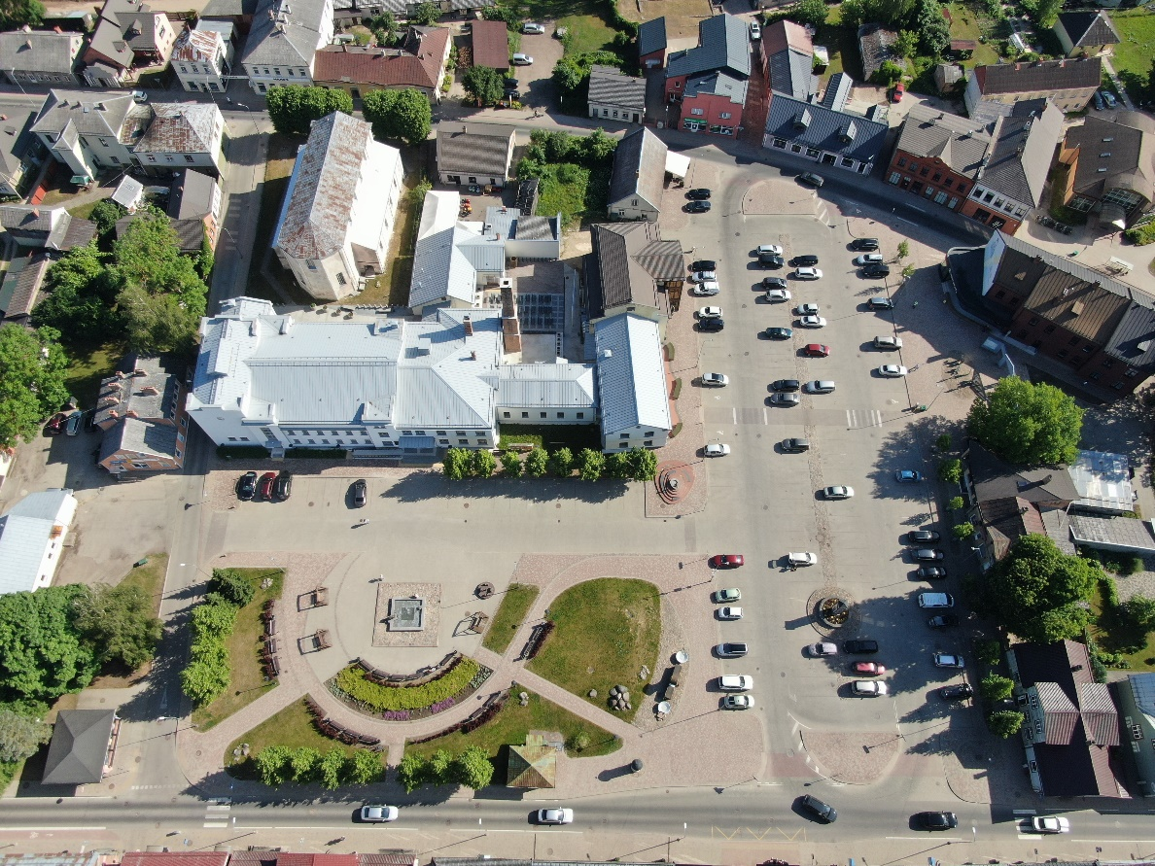
Vecpilsētas laukums

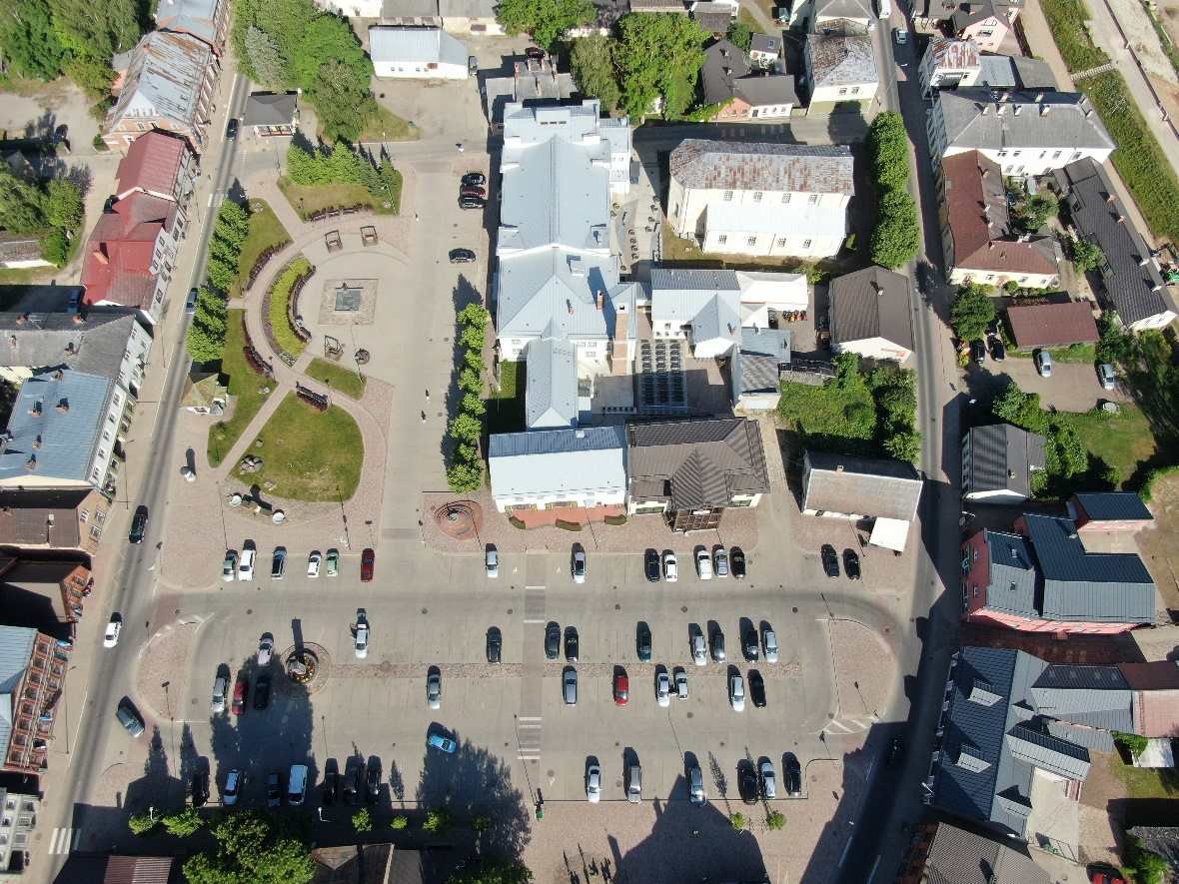

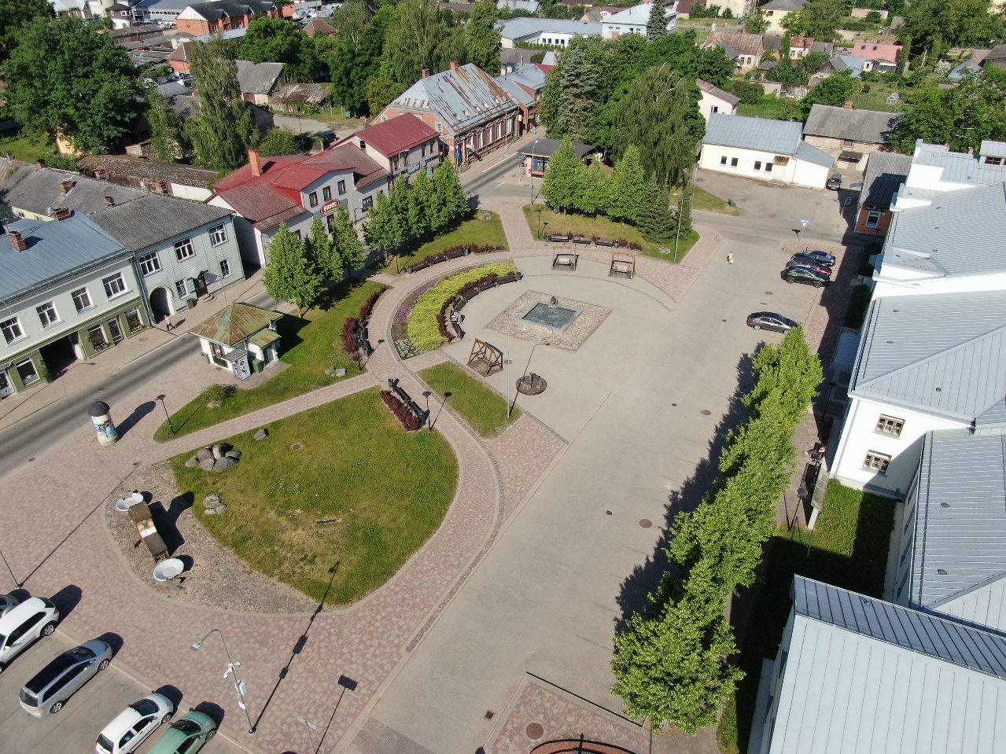
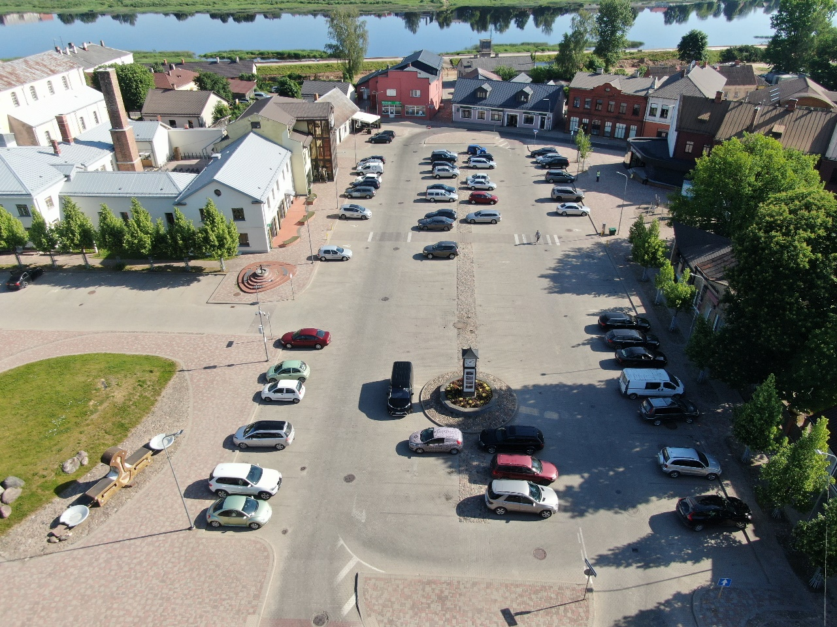

Satiksmes rotācijas apļi:
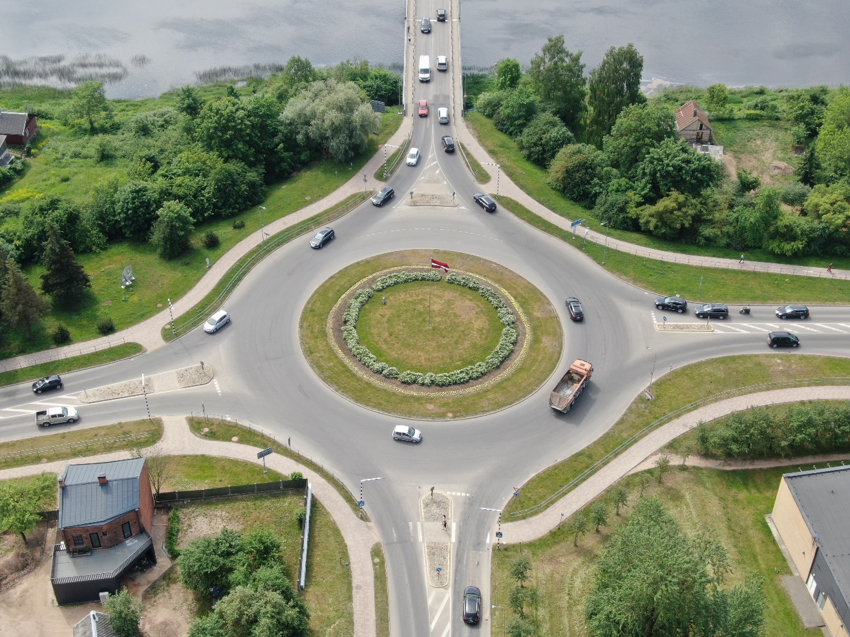
Kurzemes-Rīgas ielas satiksmes rotācijas aplis
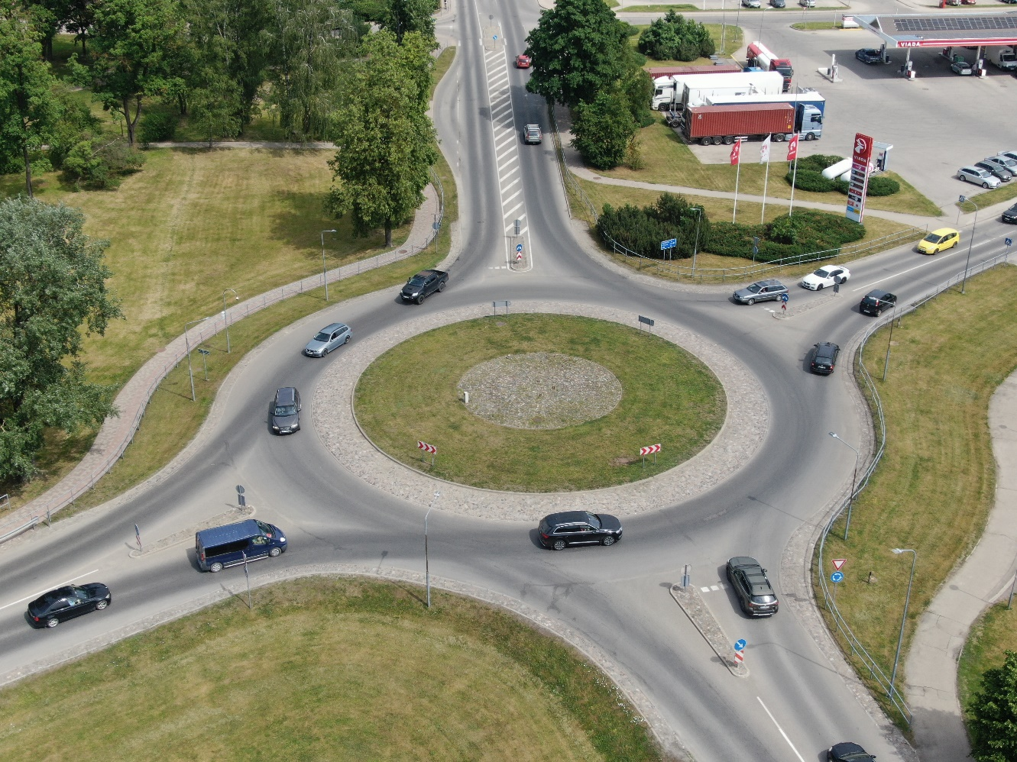
Vienības ielas satiksmes rotācijas aplis
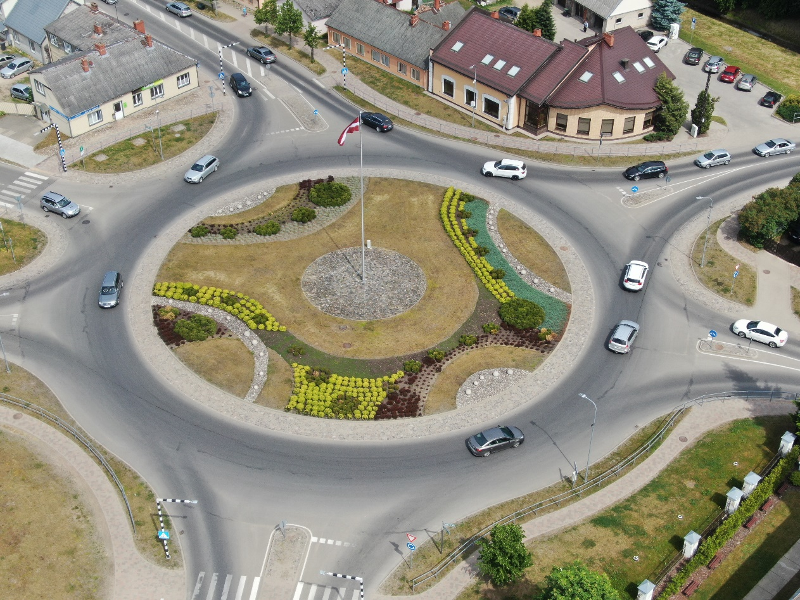
Brīvības-Vienības ielas satiksmes rotācijas aplis

Madonas ielas satiksmes rotācijas aplis
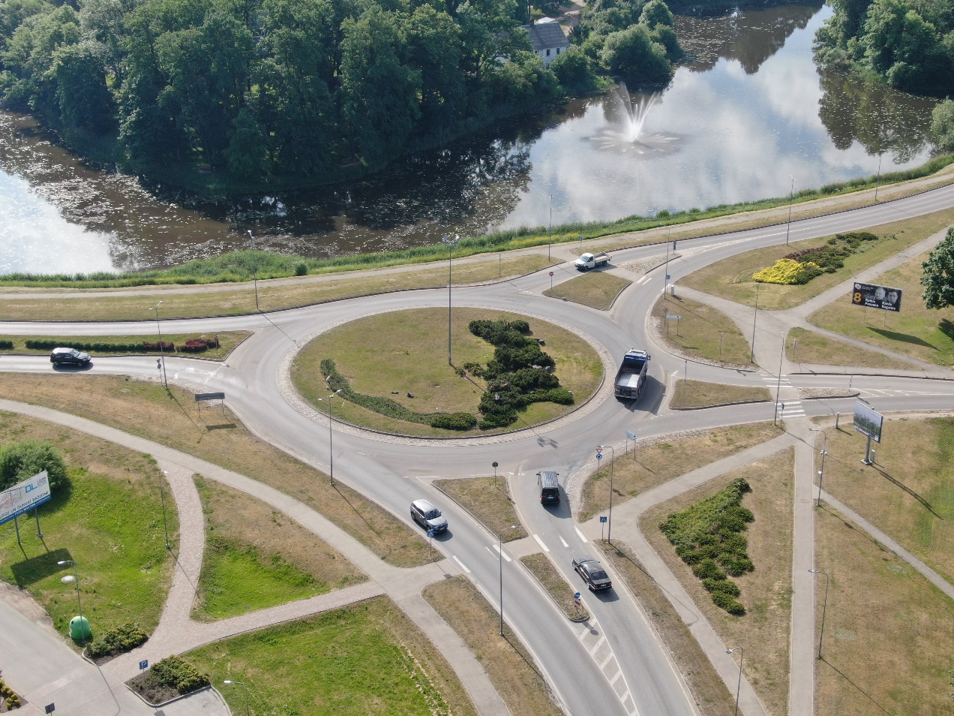

Tilts pār Daugavu
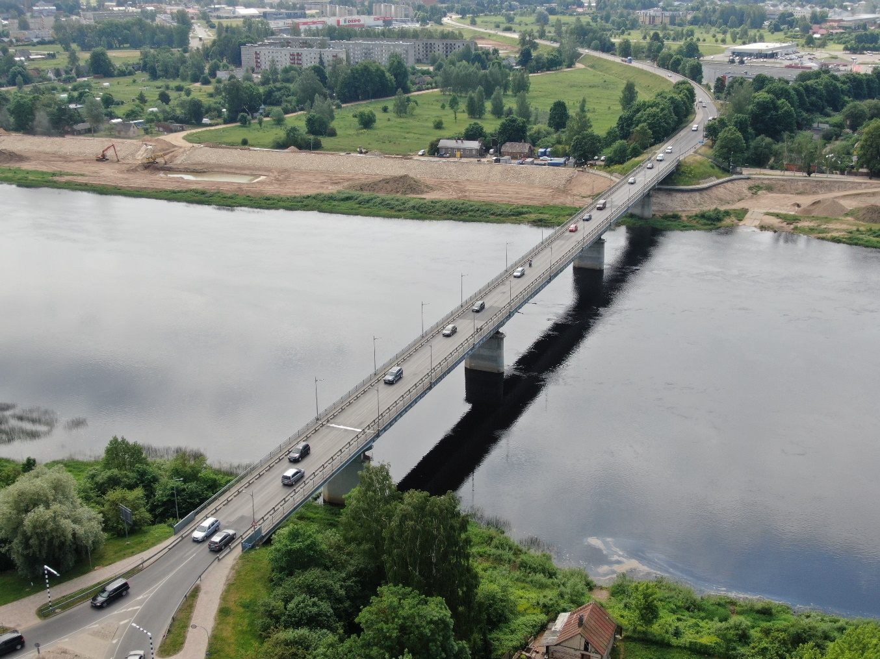

3.pielikums
Metu konkursa
„Ziemassvētku – Jaunā gada mākslinieciskais noformējums
Jēkabpils valstspilsētā 2024/2025”
(ID Nr.JNP 2024/70)
izvietojuma shēma
Vecpilsētas laukums
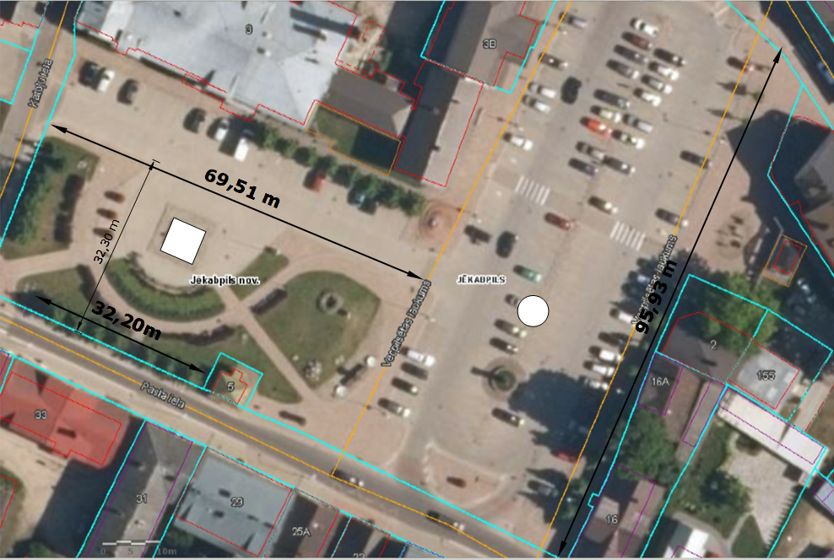
Neierobežojot gājēju plūsmu dekorēt kokus, laternas, paralēlo līniju stāvlaukumam.
Noformējumam izmantot strūklakas pamatni.
Egles atrašanās vieta.
Izmantot zaļo zonu noformējumam.
Kurzemes-Rīgas ielas satiksmes rotācijas aplis
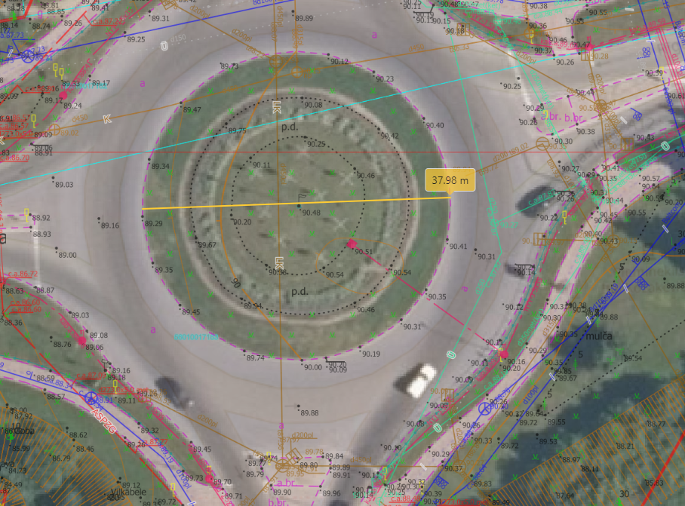

Vienības ielas satiksmes rotācijas aplis
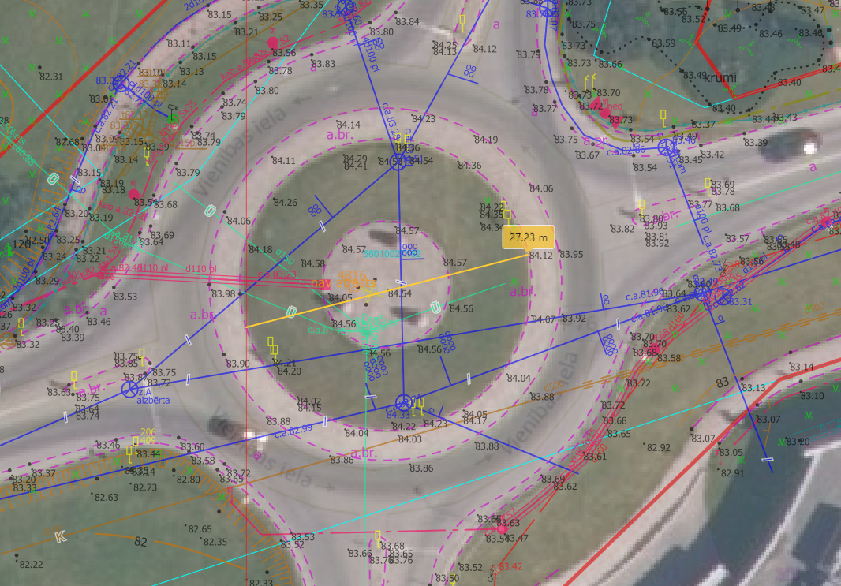
Brīvības-Vienības ielas satiksmes rotācijas aplis
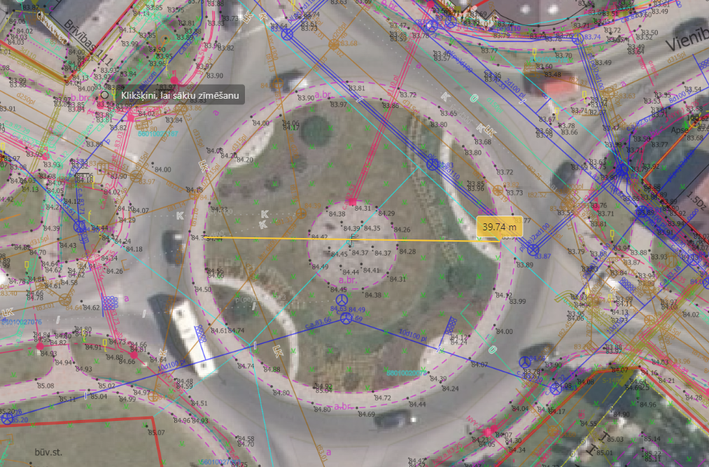

Madonas ielas satiksmes rotācijas aplis
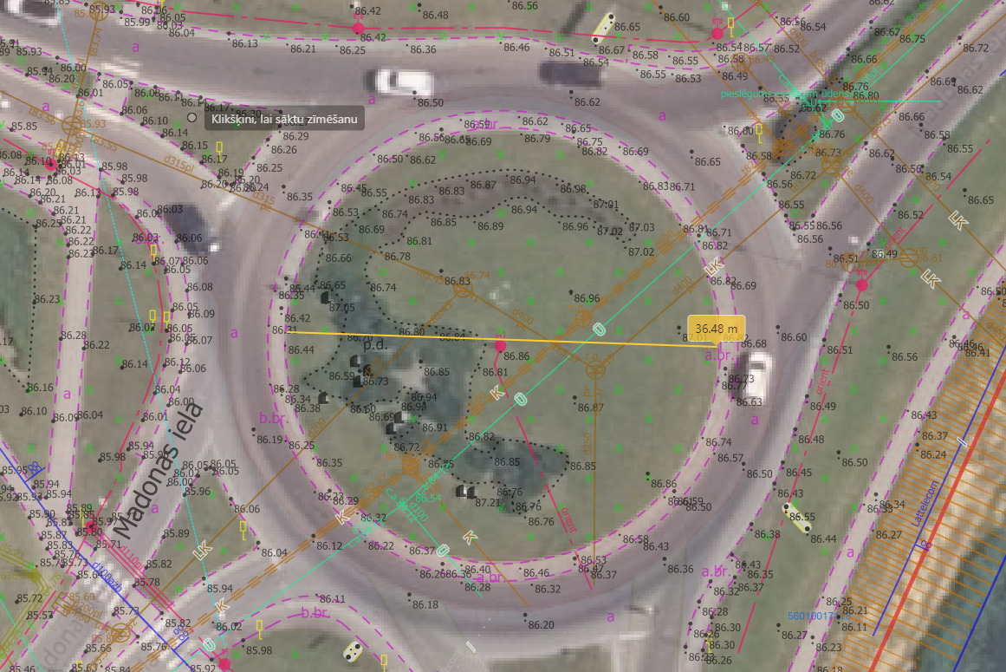
Tilts pār Daugavu
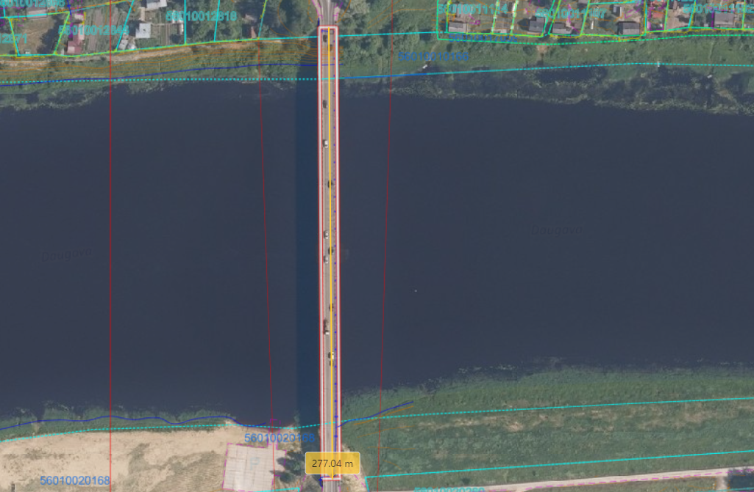
Dekorējami tikai apgaismes stabi, kopā 24 gabali.
4.pielikums
Metu konkursa
„Ziemassvētku – Jaunā gada mākslinieciskais noformējums
Jēkabpils valstspilsētā 2024/2025”
(ID Nr.JNP 2024/70)

Dalībnieka devīzes atšifrējumS
/veidne/

/Vietas nosaukums, datums/
Jēkabpils novada pašvaldībai
reģistrācijas Nr. 90000024205
Brīvības iela 120, Jēkabpils, Jēkabpils novads, LV-5201

metu konkursS
„Ziemassvētku – Jaunā gada mākslinieciskais noformējums Jēkabpils valstspilsētā 2024/2025”
(ID Nr.JNP 2024/70)
DALĪBNIEKA DEVĪZES ATŠIFRĒJUMS

Ar šo apliecinām, ka metu konkursam iesniegto meta piedāvājumu ar devīzi

„_______________________”
(devīze)

autors/-i ir:
(Konkursa dalībnieks vai Personu apvienības dalībnieki (ja Konkursa dalībnieks ir personu apvienība).
Juridiskām personām – nosaukums,
reģistrācijas Nr., adrese/
fiziskām personām – vārds, uzvārds, personas kods, adrese)

Visas sniegtās ziņas ir patiesas.

Paraksttiesīgā persona

______________________ ____________ _____________________
(vārds, uzvārds, ieņemamais amats, paraksts)

5.pielikums
Metu konkursa
“Ziemassvētku – Jaunā gada mākslinieciskais noformējums
Jēkabpils valstspilsētā 2024/2025”
(ID Nr.JNP 2024/70)
PieteikumA dalībai metu konkursā
/veidne/
„Ziemassvētku – Jaunā gada mākslinieciskais noformējums Jēkabpils valstspilsētā 2024/2025”
(ID Nr.JNP 2024/70)
/Vietas nosaukums, datums/
Ar šo _______________ (dalībnieka nosaukums) apliecinām, ka
- piekrīt Metu konkursa nolikuma noteikumiem un garantē metu konkursa nolikuma prasību izpildi. Metu konkursa noteikumi ir skaidri un saprotami;
- iesniegtais Meta piedāvājums ir unikāls, tas nav nodots realizācijai trešajām personām un iesniegtā Meta ideja nav realizēta jebkādā citā veidā;
- iesniegtajos Metos nav izmantoti trešo personu autortiesību objekti, pretējā gadījumā uzņemos segt visus Pasūtītāja zaudējumus, kuri saistīti ar iespējamo tiesvedību par autora personisko un mantisko tiesību pārkāpumu;
- garantēju nepieprasīt no Pasūtītāja jebkādu atlīdzību un/vai kompensāciju par Meta izgatavošanu un nodošanu Pasūtītājam un autora mantisko tiesību autortiesību atsavināšanu par labu Pasūtītajam un turpmāku šo tiesību un meta izmantošanu. Pasūtītajam ir tiesības mainīt, pārstrādāt, dalīt daļās un publicēt izstrādāto Metu bez autora atļaujas;
- izstrādājot metu ir ņemtas vērā normatīvo aktu un standartu prasības, mets izstrādāts atbilstoši Latvijas Republikas un Eiropas Savienības tiesību aktiem un normatīviem;
- mūsu kvalifikācija ir atbilstoša Metu konkursa nolikumā noteiktajām prasībām un sarunu procedūras laikā tiks iesniegti kvalifikāciju apliecinoši dokumenti sarunu procedūras nolikumā pieprasītajā apjomā;
- līguma slēgšanas tiesību piešķiršanas gadījumā nodrošināsim Metu konkursa nolikumā norādīto speciālistu piesaisti;
- līguma slēgšanas tiesību piešķiršanas gadījumā nodrošināsim profesionālās civiltiesiskās atbildības apdrošināšanu konkrētā līguma izpildei, kas atbildīs Metu konkursa nolikumā izvirzītajām prasībām;
- visas sniegtās ziņas ir patiesas;
- iesaistītās personas ir informētas un piekritušas personas datu nodošanai Pasūtītāja rīcībā.
Ar šo _______________ (dalībnieka nosaukums) informē, ka
- ___________ (atbilst/neatbilst, norāda atbilstošo) mazā vai vidējā uzņēmuma statusam.
- Mūs Metu konkursā pārstāv un iepirkuma līgumu gadījumā, ja tiks pieņemts lēmums ar mums slēgt iepirkuma līgumu, mūsu vārdā slēgs: ________________________________________________________________________
(Konkursa dalībnieka nosaukums vai Personu apvienības dalībnieka (ja Konkursa dalībnieks ir personu apvienība) nosaukums vai vārds un uzvārds (ja attiecīgais personu apvienības dalībnieks ir fiziska persona)/
/Reģistrācijas numurs vai personas kods/
/Adrese/

- Kontaktadrese rezultātu paziņošanai: __________________________________________
(e-pasts, adrese, tālrunis, fakss)

- Bankas konta numurs, uz kuru pārskaitīt godalgu, ja iesniegtais mets būs ieguvis godalgu:

Banka:
Konta Nr.:
Bankas kods:

Meta ar devīzi „_______” paraksttiesīgā persona:

______________________ ____________ _____________________
(vārds, uzvārds, ieņemamais amats, paraksts)

6.pielikums
Metu konkursa
„Ziemassvētku – Jaunā gada mākslinieciskais noformējums
Jēkabpils valstspilsētā 2024/2025”
(ID Nr.JNP 2024/70)
Informācija par dalībnieka iepriekšējo pieredzi
veidne
metu konkurss
„Ziemassvētku – Jaunā gada mākslinieciskais noformējums Jēkabpils valstspilsētā 2024/2025”
(ID Nr.JNP 2024/70
/Vietas nosaukums, datums/

INFORMĀCIJA PAR IEPRIEKŠĒJO PIEREDZI
Metu konkursa dalībnieka Meta piedāvājumam ar devīzi „____________”
(devīze)
Pasūtītājs
Izpildītājs
Līguma, kas apliecina pieredzi raksturojums
Pasūtītāja, kontaktinformācija (kontaktpersona, amats, tālruņa numurs, e-pasta adrese)
Pielikumā: ____________________________________________________
(Norādīt informāciju par dalībnieka pieredzi, atbilstoši metu konkursa noteikumiem)
Meta ar devīzi „_______” paraksttiesīgā persona:

______________________ ____________ _____________________
(vārds, uzvārds, ieņemamais amats, paraksts)

7.pielikums
Metu konkursa
„Ziemassvētku – Jaunā gada mākslinieciskais noformējums
Jēkabpils valstspilsētā 2024/2025”
(ID Nr.JNP 2024/70)
Piedāvātā risinājuma izmaksAS
veidNE
metu konkurss
„Ziemassvētku – Jaunā gada mākslinieciskais noformējums Jēkabpils pilsētā 2024/2025”
(ID Nr.JNP 2024/70)

PIEDĀVĀTĀ RISINĀJUMA IZMAKSAS
Meta piedāvājumam ar devīzi „__________________”
(devīze)
Norāda provizoriskās izmaksas par Ziemassvētku – Jaunā gada māksliniecisko noformējumu Jēkabpils valstspilsētā 2024/2025 piegādi, nomu un uzturēšanu
Nr. | Izmaksu pozīcija | Izmaksas EUR (bez PVN)
1. | Piegādes izmaksas
2. | Uzstādīšanas/montāžas izmaksas
3. | Uzturēšanas un nomas izmaksas | Diennaktī | Visā periodā
4. | Demontāžas izmaksas
KOPĀ:

Meta ar devīzi „_______” paraksttiesīgā persona:

______________________ ____________ _____________________
(vārds, uzvārds, ieņemamais amats, paraksts)

Minēto informāciju norāda, jo saskaņā ar izmaiņām paziņojumu par metu konkursa rezultātiem veidlapās Publisko iepirkumu vadības sistēmā, pasūtītājam paziņojumā par metu konkursa rezultātiem ir jānorāda informācija par to, vai metu konkursā piedāvājumus ir iesnieguši tādi uzņēmumi, kas atbilst mazā vai vidējā uzņēmuma definīcijai https://www.iub.gov.lv/lv/skaidrojums-mazie-un-videjie-uznemumi

